“展开与折叠”导读
河南师范大学附属小学 杨海慧

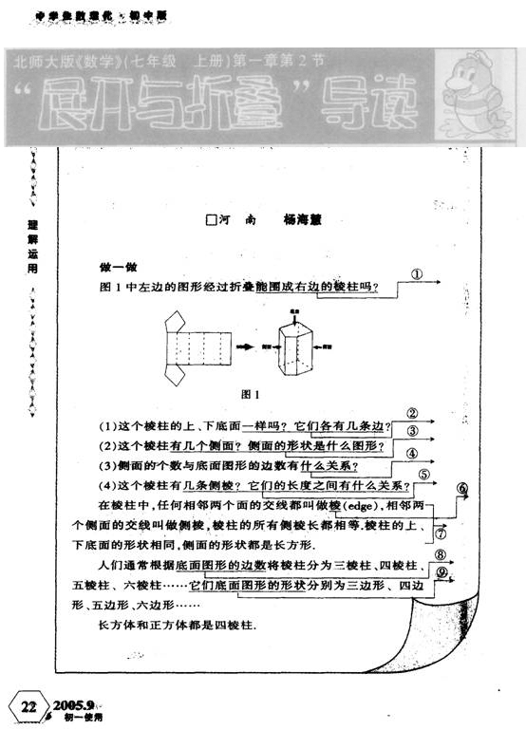
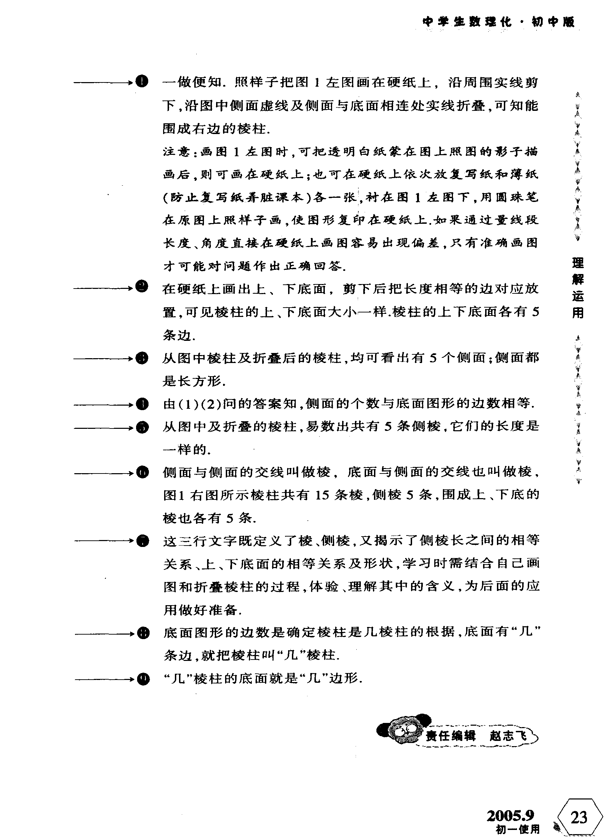

杨海慧.“展开与折叠”导读[J].中学生数理化·初中版,2005(9):22-23.(CN41-1098/O)

